MÓDULO Nº2 CONTINUIDAD PEDAGÓGICA
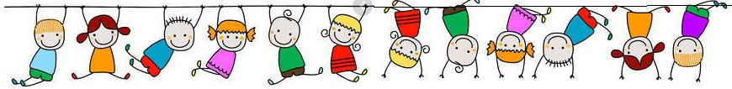
Aprendemos jugando
Actividad 1:
El Pulpo Simón
- Jugamos con cosas que tenemos en casa.
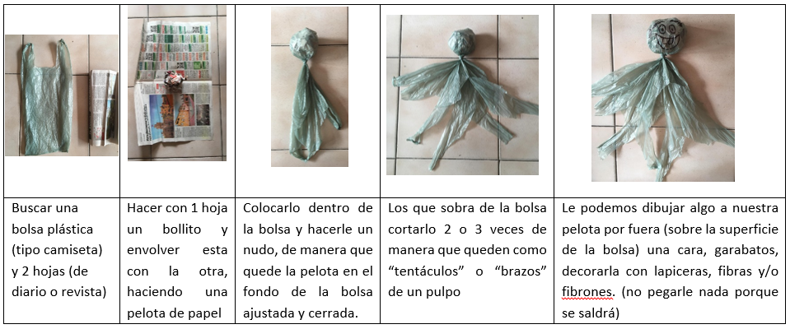

¡Nuestro pulpo ya está listo para jugar solos, de a dos, o por grupos!

- Colocar 10 botellas plásticas vacías (o con un poquito de agua para que se mantengan paradas), o latas, o vasos descartables de telgopor, plástico, etc. Estas tendrán escritas (pueden estar pegadas en papel), diferentes puntajes que sumen y que resten por ejemplo:
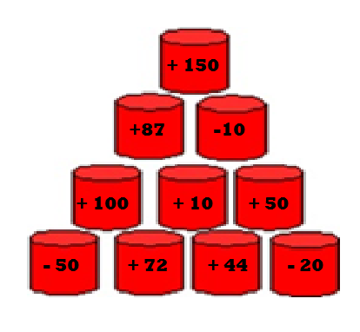
**- Los puntajes pueden variar y la forma de ubicación de la torre también, no necesariamente tienen que ser igual al ejemplo. -**

- Para realizar los lanzamientos se deberán colocar a una distancia considerable. Para marcar desde donde se realizará el juego pueden utilizar un pedacito de cinta de papel pegada en el suelo.
- A continuación tendrán a mano una birome y una hoja anotando el nombre de cada participante o el nombre de cada grupo en caso de ser muchos. Para anotar el puntaje final de cada lanzamiento.
- Es importante que los cálculos los puedan realizar mentalmente y en caso de no estar seguros corroborar el resultado en la hoja mencionada anteriormente.
- El ganador será el equipo jugador que sume mayor cantidad de puntos.

¡Que comience el juego!

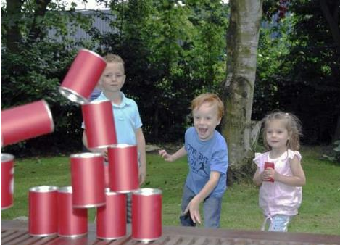

Actividad 2

La rueda mágica
- Se juega de a dos participantes, uno por columna.
- Recorta los círculos, sobreponlos y con un alfiler o gancho mariposa sostenlos para contestar las operaciones.
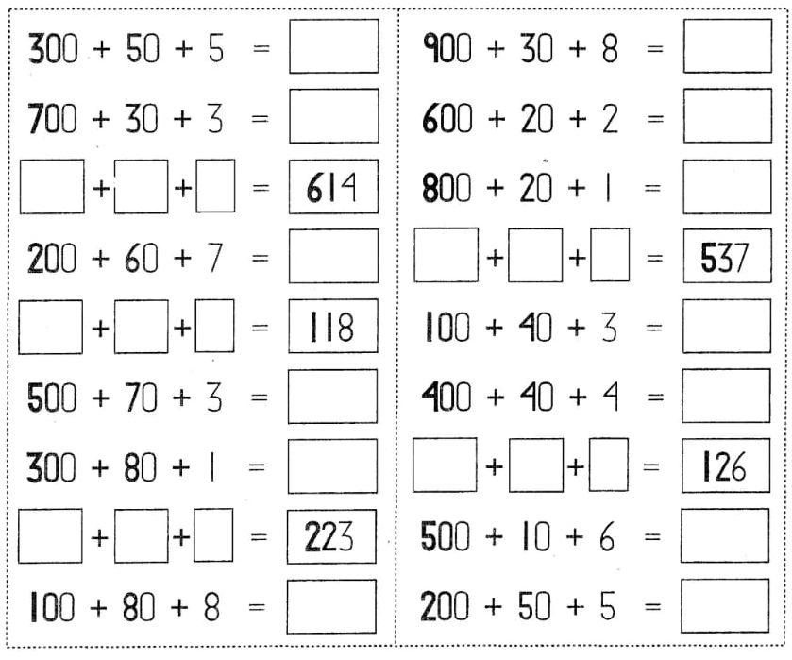

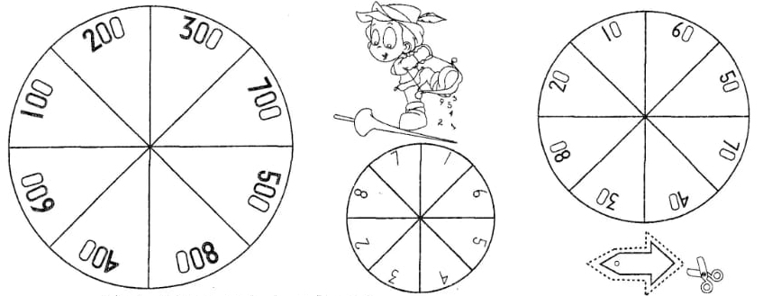

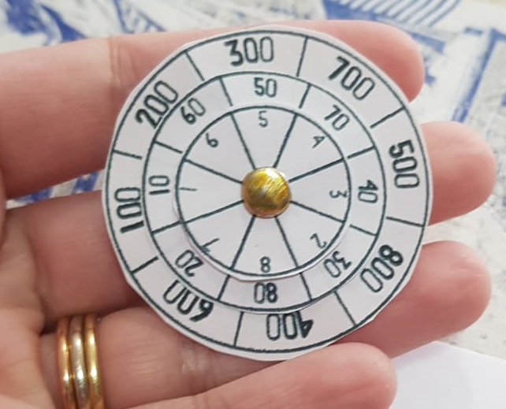

¡Que comience el juego!

Actividad 3
Mi propia ruedita
Luego de disfrutar la actividad Nº2 te proponemos sorprendernos creando tu propia ruedita.
- Recortá 3 rueditas de diferentes tamaños. Si gustas las podes hacer de colores o decorarlas.
- Anota en la más grande los cienes, en la intermedia los dieces y en la más chiquita los unos.
- A continuación, teniendo en cuenta los números que elegiste para la ruedita crea tus propios cálculos.
- Invita a alguien de tu familia para participar.

¡Que comience el juego!

Esperamos que les gusten las propuestas y que las puedan realizar, fueron pensadas con cariño y en función de poder brindarle a los nenes un escenario un poquito más lúdico para crear y desplegar sus potencialidades.
Los invitamos a compartir imágenes o videos de los 3 momentos en nuestra página (Pesge), para poder observar lo trabajado y las producciones de cada uno de los alumnos.

Estamos en contacto, Cariños...

